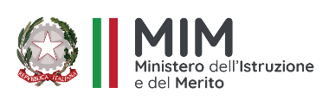 | Istituto Omnicomprensivo "Mameli-Magnini"  Via Tiberina 163 - 06053 DERUTA (Perugia) - Tel. 0759728682  e-mail: pgic82700v@istruzione.it – pgic82700v@pec.istruzione.it  Sito web: www.ioderuta.edu.it | 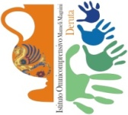

ALLEGATO al Piano triennale dell’Offerta Formativa
PROGETTO ORIENTAMENTO
“La scuola di oggi per il cittadino di domani”

Missione dell’Istituto è orientare le studentesse e gli studenti delle scuole secondarie affinché acquisiscano consapevolezza di sé stessi, all'interno della società in cui vivono e dei contesti sociali nei quali si relazionano. Ciò si realizzerà attraverso un percorso personale ma costantemente supportato, durante il quale avranno modo di mettersi in gioco, acquisire nuove competenze, attraverso laboratori dedicati a decodificare ed esprimere le proprie risorse anche trattando i temi fondanti dell'agenda 2030.
L’obiettivo è quello di favorire l’ingresso nella complessità della realtà e di promuovere l’orientamento nel mondo sociale e professionale attraverso la valorizzazione dell’originalità, dello spirito critico, dell’autodeterminazione, dell’uso creativo di strategie risolutive ai problemi.
Il PROGETTO ORIENTAMENTO è un’attività strutturata che si realizza in tutte le classi della scuola secondaria di primo grado e del liceo artistico, per 30 ore annue, con le finalità di potenziare negli studenti la capacità di:
- Conoscere sé stessi: comprendere le proprie attitudini, interessi, capacità e valori.
- Esplorare le opzioni: scoprire le diverse possibilità formative e professionali disponibili.
- Prendere decisioni consapevoli: effettuare scelte scolastiche e professionali in linea con il proprio progetto di vita.
L'orientamento è un processo fondamentale per:
- Prevenire la dispersione scolastica: aiutando gli studenti a trovare un percorso formativo stimolante e motivante.
- Favorire una scelta consapevole per la prosecuzione degli studi basata sulla conoscenza delle opportunità formative
- Favorire l'inserimento nel mondo del lavoro: fornendo gli strumenti necessari per affrontare le sfide del mercato del lavoro.
- Sviluppare l'autonomia: incoraggiando gli studenti a diventare protagonisti attivi del proprio futuro.

Gli obiettivi del progetto sono i seguenti:
- Aumentare la consapevolezza di sé: aiutare gli studenti a conoscere meglio le proprie caratteristiche personali e professionali.
- Fornire informazioni sulle opportunità formative per le scuole del secondo ciclo o per il post diploma o sul mondo del lavoro: presentare le diverse opportunità formative e professionali disponibili.
- Sviluppare le competenze trasversali: comunicare, lavorare in gruppo, risolvere problemi, ecc.
- Favorire l'autonomia decisionale: aiutare gli studenti a prendere decisioni consapevoli e responsabili.
Le attività previste sono:
- Test e questionari per valutare le attitudini, gli interessi e le capacità degli studenti.
- Incontri con esperti: psicologi, orientatori, professionisti di diversi settori.
- Visite guidate presso università, accademie, aziende.
- Visione di film e discussioni, per attivare riflessioni e confronti
- Laboratori per sperimentare diverse professioni e sviluppare competenze trasversali.
- Simulazioni: di colloqui di lavoro, presentazioni, ecc.
- Attività di gruppo per favorire lo scambio di esperienze e la riflessione collettiva.
- Strumenti e risorse online: conoscenza e uso degli strumenti digitali più utili per l'orientamento

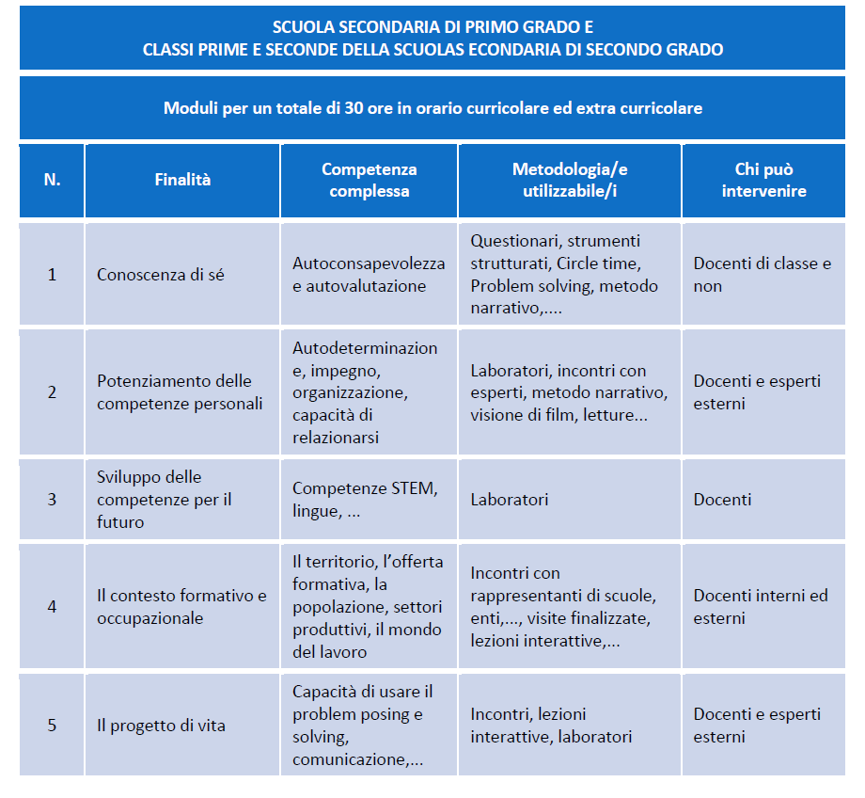

SCUOLA SECONDARIA DI SECONDO GRADO: LICEO ARTISTICO
CLASSI TERZE, QUARTE E QUINTE
Moduli per un totale di 30 ore in orario curricolare
N. | AREE | Attività | Metodologia/e utilizzabile/i | Chi può intervenire
1 | COSTRUZIONE DEL SÉ | Legalità: istruzioni per l’uso”  Visione del film e discussione “The whale” | Lezioni interattive  Laboratori  Debate | Docenti tutor  Docenti curricolari  Esperti esterni
2 | COMUNITÀ E CITTÀ SOSTENIBILI | Progetto AURI  FAST FASHION | Lezioni interattive  Laboratori  Visione di film  Debate | Docenti tutor  Docenti curricolari  Esperti esterni  Orientatore
3 | ORIENTAMENTO ALLA SCELTA | Accademia: scenografia  Fashion design  PCTO | Laboratori  Lezioni interattive  Visite aziendali | Docenti esperti  Docenti tutor  Docenti curricolari
4 | CITTADINANZA DIGITALE | Social network  Visione film “The social network” e discussione  Intelligenza artificiale | Laboratori  Lezioni interattive | Docenti tutor  Docenti curricolari  Esperti esterni
5 | SICUREZZA E SALUTE | Sicurezza  Visione del film “Caterina va in città” e discussione  Il nuovo Codice della Strada | Lezioni frontali  Laboratori  Debate | Docenti tutor  Docenti curricolari  Esperti esterni  Orientatore

